宣城市2014～2015学年度第一学期期末调研测试
高三语文试题
[注意事项]
1．本试卷分第Ⅰ卷（阅读题）和第Ⅱ卷（表达题）两部分。试卷满分150分，考试时间150分钟。
2．答题前，考生务必用黑色字迹的钢笔或签字笔将自己的姓名和准考号填写在答题卡指定区域，将条形码横贴在答题卡右上角“条形码粘贴处”。
3．选择题每小题选出答案后，用2B铅笔把答题卡上对应题目的答案标号涂黑；如需改动，用橡皮擦干净后，再选涂其他答案。答案不能答在试卷上。
4．非选择题必须用黑色墨水的钢笔或签字笔作答，要求字体工整、笔迹清晰。作图题可先用铅笔在答题卡规定的位置绘出，确认后再用0.5毫米的黑色墨水签字笔描清楚。必须在题号所指示的答题区域作答，超出答题区域书写的答案无效，在试题卷、草稿纸上答题无效。
5．考试结束，务必将试题卷和答题卡一并上交。
第Ⅰ卷（阅读题共66分）
一、（9分）
阅读下面的文字，完成1～3题。
元杂剧作者对传统伦理道德的坚守
李代宽
元代初年废除科举制度后，基本上断绝了文人的进仕之路，许多文人走向社会底层，与民间艺人（如红字李二、花李郎等）相结合，组织“书会”从事杂剧创作。但是，中国传统伦理道德等传统文化的价值观念已经深深根植于他们的心中，元杂剧作者们不可避免地要将自己接受的传统伦理道德观念融入自己所塑造的戏曲形象，这是元杂剧思想内容的主流。钟嗣成在《录鬼簿》记述与其“相知”的“名公才人”时，多次赞赏他们的“浩然之气”，如宫天挺“豁然胸次扫尘埃”，郑光祖“名香天下”，曾瑞“乐幽闲不解趋承”，施惠“道心清静绝无尘”，钟嗣成自己也是“杜门养浩然之志”。
在两千多年的历史发展中，“仁”“义”“礼”“智”“信”等传统伦理道德因素渗透到社会生活和思想意识的方方面面，伦理道德至上的观念已内化为人们的思维模式和行为准则。尤其是面对元代没有受到教育的绝大多数社会底层民众，杂剧就承载了更多传统伦理道德教化的功能。李渔在《闲情偶寄·词曲部》中说：“因愚夫愚妇识字知书者少，劝使为善，诫使勿恶，其道无由，故设此种文词，借优人说法，与大众齐听。”平民百姓热爱戏曲，重要的一条原因是他们把戏曲中传达的伦理道德因素当作社会正义舆论的引导和现实生活的规范。
从夏商周一直到元代，几千年的社会生活都在元杂剧中得到反映，上至帝王将相下到农夫商贩，各阶层人物无不笼入笔端。《蝴蝶梦》中王老汉三个儿子，《焚儿救母》中的张屠，《冯玉兰》中的冯玉兰，《虎头牌》中的山寿马，《窦娥冤》中的窦娥，《降桑椹》中的蔡顺，都具有善良贤孝的光辉品格。“君子笃于亲，则民兴于仁；故旧不遗，则民不偷”（《论语·泰伯》），儒家伦理道德思想的基础是“仁”。“孝悌”是“仁”的前提，“入则孝，出则悌”（《论语·学而》）是一个人必须具备的品德，这是一个家庭、家族乃至国家关系的伦理情感纽带。元杂剧的作者希望注重加强个人道德修养，调节好人际关系，实现家庭和睦，社会安宁的理想。《礼记·中庸》说：“仁者，人也，亲亲为大。”《杀狗劝夫》《老生儿》《疏者下船》实质上传达的是亲亲才能修身，亲亲才能为政，亲亲才是为人根本的观点。《礼记·大学》说：“古之欲明明德于天下者，先治其国；欲治其国者，先齐其家。”治家最重要的一条是教子有方，才能让子孙后代“立身行道，扬名于后世，以显父母，孝之终也。”《孟母三移》中的孟母，《剪发待宾》中的陶母，《陈母教子》中的陈母，《九世同居》中的张公艺，《东堂老》中的东堂老无不遵循这一传统并取得成功。《范张鸡黍》中的范式和张劭志同道合，《替杀妻》中的张千为保护朋友而宁担罪责，更彰显了“朋友有信”这一传统美德。
《豫让吞炭》《渑池会》《伊尹扶汤》《介子推》《单鞭夺槊》等杂剧塑造了豫让、廉颇、蔺相如、伊尹、介子推、尉迟恭等忠贞报国的忠臣义士形象，即使是《鲁斋郎》等杂剧中的包拯，《双献功》等杂剧中的李逵也是元杂剧作者们推崇的标杆和楷模。《论语·里仁》里，曾子曾说：“夫子之道，忠恕而已矣”“苟利国家生死以，岂因祸福避趋之”，只有从国家和整体利益至上的原则出发，在个人对他人、对社会、对群体的关系上，“义以为上”“先义后利”才能引导一种文明不断前行，这也是中国传统伦理道德的一条主线。
元杂剧作者们坚守中国传统伦理道德这一主线，是赢得广大观众的法宝。只有当这种深层次的文化因素深深扎根于作品之中时，才能够使戏曲观众与戏剧作品之间产生心灵的共鸣。
（选自《光明日报》2013年10月14日15 版，有删改）
1．下列对元杂剧创作的相关表述，不正确的一项是（3分）
A．元代统治者废除科举制度后，文人们将关注点转向民间艺术，而书会这一组织的成立又有力地推动了元杂剧的发展。
B．中国传统伦理道德观念是元杂剧作者们坚守的主线，他们将这种观念融入戏曲形象中，这是元杂剧思想内容的主流。
C．元杂剧中窦娥、孟母、张千这一类的人物形象寄寓了作者们希望通过加强个人道德修养，实现家庭和睦、社会安宁的理想。
D．元杂剧题材广泛，从夏商周至元代的几千年的社会生活，帝王将相、农夫商贩等各阶层人物形象都在元杂剧中得到展现。
2．下列对原文思路的分析，不正确的一项是（3分）
A．第一段首先简介元杂剧产生的背景,然后以钟嗣成《录鬼簿》记述为证总说元杂剧作者在塑造戏曲形象时将传统伦理道德观念融入作品的创作特点。
B．第二段从时代、文化的角度指出元杂剧承载着传统伦理道德教化的功能，在引导社会正义舆论和规范人们的现实生活等方面起到了积极作用。
C．三、四两段以高度概括的语言分别剖析了元杂剧中经典人物形象身上体现出来的“仁”“义”“礼”“智”“信”等伦理道德内涵。
D．第五段总结全文，强调了元杂剧作家坚守传统伦理道德的重要意义，并明确指出这是使戏曲观众与戏曲作品产生共鸣的途径。
3．下列对原文观点的概括，正确的一项是（3分）
A．李渔认为，元代科举制度的废除导致绝大多数社会底层民众不识字，因此需要元杂剧这种雅俗共赏的艺术形式来完成劝人为善的教化任务。
B．在中国传统道德观念中，“孝悌”对家庭、家族乃至国家关系的维护起着重要作用，就家庭关系而言，“孝”和“教子有方”又是相辅相成的。
C．中国传统伦理道德一直强调国家和整体利益至上的原则，使“义以为上”“先义后利”成为其中最重要、最核心的部分。
D．元杂剧作家只要将传统伦理道德这种深层次的文化因素深深扎根于自己的作品中，就能使观众与作品产生共鸣，从而赢得广大观众。

二、（33分）
阅读下面的文言文，完成4～7题。
耐斋记
归有光
万安刘先生，来教昆山学。学有三先生，而先生所居称东斋。先是，两斋之衙，皆在讲堂东偏，近乃徙之西，颇为深远清秘。先生至，则扁其居曰耐斋。
予尝访先生于斋中，于时秋风飒然，黄叶满庭，户外无履迹。独一卒衣皂衣，承迎左右，为进茗浆。因坐语久之。
先生曰：“吾为是官，秩卑而禄微，月费廪米三石，具饘粥，养妻子，常不给，为耐贫。上官行县，吾于职事无所辖，往往率诸生郊迎，至则随令、丞、簿拜趋唯诺，为耐辱。久任之法不行，官无崇卑，率以期月迁徙速化，而吾官常不迁，为耐久。有是三耐，吾是以名吾斋。” 予既别去，一日，使弟子沈孝来求《斋记》。
昔孟子论士不为道，至于为贫而仕，惟抱关击柝^{①}为宜。夫舍学者之职业而为抱关击柝，盖亦有甚不得已者矣。惟近代学官与书院山长之设，以待夫士之有道而不任职者，盖为贫与为道兼行而不悖。此其法足以优天下之学士，为特愈于前世也，故当时号博士官为清高。虽然，求为清高，而其间容有不能耐者。夫使其不能耐，则虽博士官不可为矣。使其能耐，如孟子所谓抱关击柝可也。扬雄有言：“非夷、齐而是柳下惠。”“首阳^{②}为拙，柱下^{③}为工。”士之立身，各有所处。夫使其能耐，虽至于大臣宰相可也。
因书其说，使孝归而质之先生云。
（选自《归有光文选》）
[注]①抱关击柝：守门和巡夜的人。泛指位卑禄薄的小官。②首阳：指伯夷叔齐不食周粟而饿死在首阳山中。③老子曾在周朝任柱下史的官职。
4．对下列句子中加点词的解释，不正确的一项是（3分）
A．则扁其居曰耐斋 扁：做匾
B．率以期月迁徙速化 率：大致
C．柱下为工 工：聪明
D．使孝归而质之先生云 质：质疑
5．下列各组句子中，加点词的意义和用法相同的一组是（3分）
A．因坐语久之 相如因持璧却立
B．吾是以名吾斋 忽魂季以魄动
C．至于为贫而仕 吾尝终日而思矣
D．夫使其不能耐 路漫漫其修远兮
6．下列对原文有关内容的概括和分析，不正确的一项是（3分）
A．本文是归有光为昆山县学训导刘先生而作，雅洁简练的文词中既有对刘先生遭际的同情，也有对其坚守的支持与鼓励。
B．全文分三个层次，第一层简介刘先生的来历和巨止，第二层记述刘先生“三耐”说的内容，第三层生发议论，洞见肺腑。
C．“秋风飒然，黄叶满庭，户外无履迹”不仅仅是环境描写，更是借此褒扬刘先生谢绝世俗往来、潜心治学的可贵品质。
D．归有光在文中以传统儒家思想为依旧，就刘先生所言“耐贫”“耐辱”“耐久”立论，引经据典，阐发了“士之立身”的原则。
7．把原文中面线的句子翻译成现代汉语。（10分）
（1）独一卒衣皂衣，承迎左右， 为进茗浆。（4分）
（2）上官行县，吾于职事无所辖，往往率诸生郊迎，至则随令、丞、簿拜趋唯诺，为耐辱。（6分）

阅读下面这首词，完成8～9题。
小圣乐·骤雨打新荷
元好问
绿叶阴浓，遍池亭水阁，偏趁凉多。海榴初绽，朵朵簇红罗。老燕携雏弄语，有高柳鸣蝉相和。骤雨过，珍珠乱撒，打遍新荷。
人生百年有几，念良辰美景，休放虚过。穷通前定，何用苦张罗。命友邀宾玩赏，对芳樽浅酌低歌。且酩酊，任他两轮日月，来往如梭。
8．上阕“骤雨过，珍珠乱撒，打遍新荷”历来为人称道，请选两个角度作简要赏析。（4分）

9．有人说，本词表达诗人乐天知命的情怀，有人说是抒发了诗人失意苦闷之情。你认为呢？请结合作品作简要分析。（4分）
10．补写出下列名篇名句中的空缺部分。（甲、乙两题任选一题作答；如果两题都答，则按甲题计分。）（6分）
甲：而浮生若梦，为欢几何？① ，② 。③ ，④ 。⑤ ，⑥ 。
（李白《春夜宴从弟桃花园序》）
乙：①心非木石岂无感？ 。 （鲍照《拟行路难》）
②东船西舫悄无言， 。 （白居易《琵琶行》）
③ ，水随天去秋无际。 （辛弃疾《水龙吟·登建康赏心亭》）
④子曰：“见贤思齐焉， 。” （《论语十则》）
⑤ ，赢粮而景从。 （贾谊《过秦论》）
⑥ ，用之如泥沙？ （杜牧《阿房宫赋》）

三、（24分）
阅读下面的文字，完成11～14题。
秋 夜
于德北
那年深秋，佳卫突然打电话给我。
他说：“我们去郊外旅行吧。”
对于他的提议我当然高兴，可也颇为犹豫，因为深秋这个季节实在不适合去郊外旅行。在北方，这个季节早晚已经有霜了。
但佳卫坚持。
我说：“这回怎么有时间了？”
电话那端，他只是笑，没有回答。
我们所说的郊外叫土门岭，是个半丘陵地区。我们认识住在那里的一位农民诗人，我们特别想吃他家的豆饭，烀土豆，炸辣椒酱，萝卜大葱白菜心儿。我们给农民诗人打电话，说我们要去。他当然高兴极了，早早地站在村口接我们。
那一天，我，佳卫，农民诗人——他叫老李，我们都是兴奋的。
在这样一个以赚钱为荣的社会里，三个早已告别了蔷薇花一样的青春岁月的典型意义上的中年人，还能围着热炕头，围着小饭桌，热情奔放地背诵阿赫玛托娃、普希金，背诵叶芝、雪莱、泰戈尔，实在是不容易了。
你让我奇怪又高兴的是，那一天，佳卫喝了不少酒。
在我的印象里，他是从来不喝酒的。
就这样，天不知不觉地黑了。
正在酒兴上的老李突然说：“我们去点篝火吧！”
“好啊！好啊！”我欣然同意。
篝火就架在老李家的地里。
庄稼已经收回仓了，秸秆还没有拉走，一捆一捆地横在田垄上，月光清清地洒下来，大地一片银白。我们把干透的秸秆支在壕坝上，欢呼着，跳跃着，孩子似的把它们点燃。
篝火燃起来了，把我们的脸映得又红又亮。
“我们接着背诗吧。”佳卫说。
受到篝火的感染，我们诗兴大发。
我先来。
你我背诵的是英国诗人魏尔伦的《三年以后》。
接着是老李。
他背诵的是美国诗人惠特曼的《在路易斯安娜我看见一株活着的橡树正在生长》。
接着是佳卫。
他背诵的是俄国诗人普希金的《致大海》。
“再见吧，大海！你壮观的美色，将永远不会被我遗忘；我将久久地、久久地听着，你黄昏时分的轰响。心里充满了你，我将要把，你的山岩，你的港湾，你的光和影，你的流花的喋喋，带到森林，带到寂静的荒原。”
在抖动的火光中，我看见佳卫的脸上滑过一串晶莹的泪花。
他喃喃地说：“我是那么恨火，可现在我突然发现，我又那么爱它！”
补记：
佳卫离开我们已经很多年了，他是一位诗人，发表过很多美丽的诗章。除了诗人的桂冠，他还是我们这个城市一个区的消防中队的中队长。我所说的那年秋夜，他已经复员了，离开了他热爱的工作。我永远忘不了他，忘不了那年秋夜他脸上的泪水——因为，就在事隔不久的一场救火战斗中，他牺牲了。他已经复员了，完全可以远离火场，可他像一只美丽的飞蛾一样，最终融化在让他恨、让他爱的烈火中。
他不是飞蛾，而是凤凰，我相信他不是飞蛾，而是凤凰，我相信，他涅了！
老李还在土门岭种地，前不久，他来电话，对我说：“又秋收了，要是佳卫活着就好了，我们又可以去点篝火了。”
听了他的话，我哭了。
11．小说中的佳卫是一个怎样的人物形象？请简要分析。（4分）

12．这篇微型小说大量使用一句一段的形式，作者为何要采用这种写法？请结合全文，谈谈你的看法。（6分）

13．请简要稳中画线处景物描写的特点和作用。（6分）
庄稼已经收回仓了，秸秆还没有拉走，一捆一捆地横在田垄上，月光清清地洒下来，大地一片银白。

14．文末的“补记”是在小说主体时间之外的补充叙述，作者为何要这样安排？请据此谈谈你的理解。（8分）
第Ⅱ卷（表选题 共84分）
四、（24分）
15．下列词语中加点的字，每对读音不相同的一组是（3分）
A．绸缪/谬论 搭讪/赡养 浅尝辄止/流水浅浅
B．勘察/难堪 叱咤/惊诧 重整旗鼓/积重难返
C．羞赧/赦免 奇葩/芭蕉 久假不归/狐假虎威
D．誊写/眷属 叨扰/淘洗 称兄道弟/称心如意
16．下列词语中，没有错别字的一组是（3分）
A．对弈 严竣 欲盖弥彰 姗姗来迟
B．真谛 焦躁 立竿见影 鞭辟入里
C．炫目 淬火 奋发图强 再接再厉
D．嘻闹 倾泻 置若罔闻 声名鹊起
17．下列各句中加点的词语，使用不恰当的一项是（3分）
A．北京西单音像大世界日前暂停营业，再次引起人们对于唱片业渐趋衰落的关注，而唱片业日薄西山的同时，网络音乐却快速积聚起大量的人气。
B．9年前，“全民阅读”这一全新的理念在中国悄然诞生。如今已经成为我们日常文化生活中的热词，在中国大地方兴未艾，是文化民生的重大举措之一。
C．徐克导演的《智取威虎山3D》运用独具个性的电影语言彰显了革命者的英武智勇、匪帮的反动邪恶，让观众在耳濡目染中受到强烈的艺术感染。
D．帕特里克·莫迪亚诺被称为“新寓言”派代表作家。他极力探索和研究当今人的存在及其与周围环境、现实的关系，成功问鼎2014年诺贝尔文学奖。
18. 下面五个句子中四个有语病，请先写出有语病句子的序号，然后进行修改（4分）
①由于规划周密、准备充分,2014年在韩国仁川举办的第17届亚运会成为亚运会中历届参赛国最多、开幕式演艺最精彩的一次盛会。
②埃博拉疫情自2014年2月在几内亚爆发以来，已扩散到部分西非国家，如果不采取具体措施，病情很容易迅速蔓延，给人类健康带来威胁。
③修订食品安全法体现了党和政府捍卫人们舌尖上的安全的信心与决心，修订后的食品安全法将更加有效的解决目前食品安全领域存在的诸多问题。
④社会科学文献出版社2014年5月13日发布的“教育蓝皮书”显示,去年高校毕业生初次就业率高达71.9%左右,与历史数据相比并不落后。
⑤伴随着城市的规模扩大和人口增加，我国城市生活垃圾产生量持续增加,许多城市陷入了不同程度的 “垃圾围城”的窘境。
序号 | 修改
19. 下面是一位记者与著名文化学者余秋雨访谈的部分内容（有删改），请根据受访者的回答，推断采访者可能提出的问题，填在相应的横线上，要求语言简明，符合语境。（6分）
采访者：（1）
余秋雨：当下的国学热，我认为这与中国经济的发展有关。一方面中国经济与世界经济交往多了，世界需要了解中国。另一方面随着中国经济的发展，中国人的民族自豪感开始彭胀，这直接导致了全民国学热。只有很少一些人才是出于对传统文化的疏理。在2000年的时候，我在做世界各大古文明遗址的历史考察时，看到曾经的世界四大古文明，三大文明都已经中断了，唯一活下来的就是中华文明。我是基于这些原因，才开始站在世界的角度来思考中化文明。
采访者：（2）
余秋雨：我认为这是一种民族情绪化的反应。当一个社会需要急剧的改变，而文化人又不能提供给民众文化的力量与精神指导，那么这个社会的民众就会变得非常急躁，想改变却又不知道该如何去改变，所以他们就会表现的非常极端，一会儿打倒孔孟全盘西化，一会儿又唯孔是尊。
20. 请将下面诗句扩写成一段文字，要求至少使用两种修辞手法，想想合理，表达形象生动，50字左右
寒梅雪中尽，春风柳上归
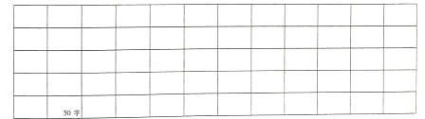
21. 阅读下面材料，根据要求写一篇不少于800字的文章（60分）
近来有一种长跑法越来越受欢迎，叫 “跑走法”。每跑几分钟，就走一分钟，用这种方法长跑的成绩，竟然比过去全程跑步还要好，而且过程有趣多了。
人生也是一样，中间如能穿插一些停顿，让人可以规律地重整思绪、重新聚焦，工作将更有成效，生活也会更有乐趣。
要求选好角度，自选文体，自拟标题；不要脱离材料的内容及含义范围作文，不要套作，不得抄袭。

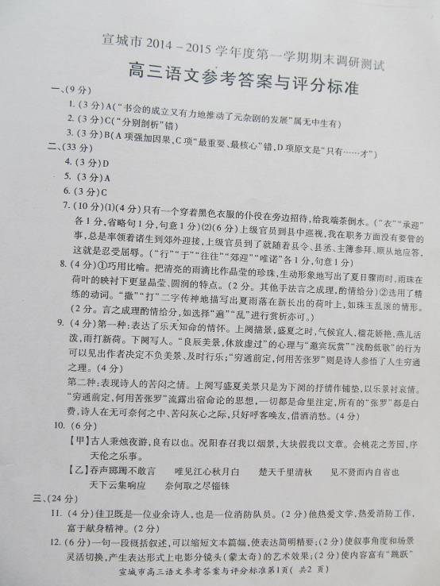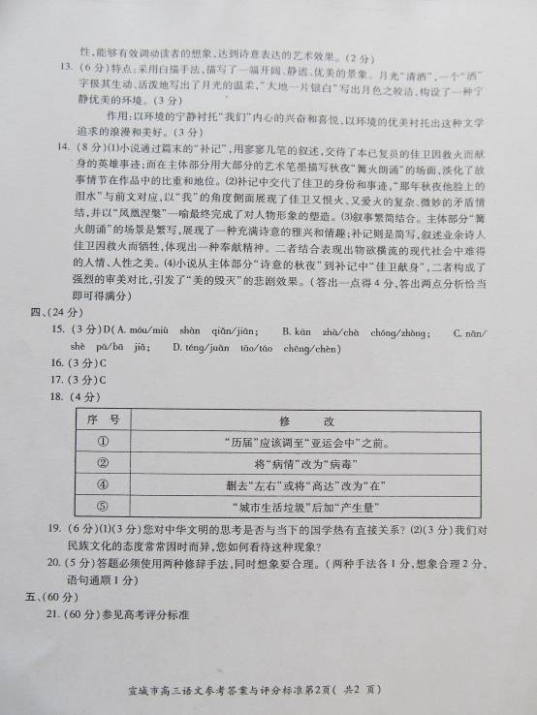
欢迎访问“高中试卷网”——http://sj.fjjy.org

